**АЛЁ, это Transfer Multisort Elektronik ?**

**Программа для получения информации по артикулам товаров с сайта TME (Transfer Multisort Elektronik - https://www.tme.eu/ru/), а также по составлению краткого описания в контексте товарной номенклатуры внешнеэкономической деятельности Евразийского экономического союза (ТН ВЭД), для использования этого описания при заполнении деклараций таможенного оформления.**

**Для получения информации используются команды программного интерфейса(API) сайта TME.**

**Описания составляются на основе базы текстовых шаблонов составляемых пользователем.**

**Интерфейс**

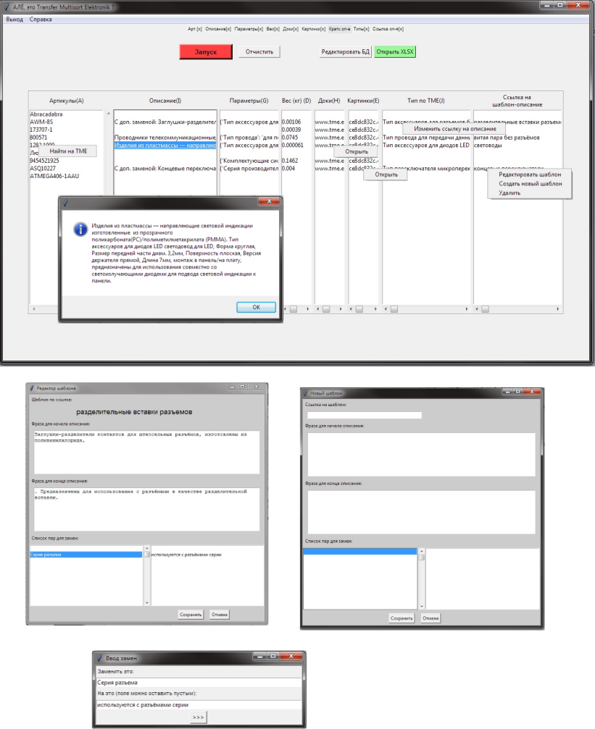

**1**

**2**

**3**

**4**

**5**

**6**

**7**

**8**

**9**

**10**

**11**

**12**

**13**

1. **Кнопки. В самом верху окна находятся 9 кнопок, отвечающих за скрытие/отображение колонок. При скрытии колонки, кнопка подсвечивается темным цветом. При включении отображения, колонка отобразится справа. !!! *Программа запоминает какие колонки были скрыты, но не в состоянии запомнить новый порядок колонок, поэтому при следующем включении отобразит в порядке, установленном по умолчанию.* Кнопка ЗАПУСК, включает *процесс обработки* артикулов из колонки *Артикулы(А).* ПРОЦЕСС ОБРАБОТКИ заключается в запросе данных с сайта ТМЕ с последующим размещением в файле productdata.xlsx, находящемся в директории с файлами программы. После сбора данных программа отделяет от основных параметров продукта (колонка *Параметры(G)*) основную характеристику-*классификатор*, называемую «ТИП ПРОДУКТА». Классификаторы используют для привязки *шаблона-описания,* с помощью которого происходит сборка описания (колонка *Описание(I)*). Классификаторы «ТИП ПРОДУКТА» автоматически собираются в коллекцию в файле базы данных database.json, находящемся в директории с файлами программы. Пользователь привязывает к классификатору ССЫЛКУ НА ШАБЛОН-ОПИСАНИЕ (колонка *Ссылка на шаблон-описание*). Далее происходит составление описания для всех привязанных к *шаблону-описанию* позиций. ШАБЛОНЫ-ОПИСАНИЯ состоят из ФРАЗЫ ДЛЯ НАЧАЛА ОПИСАНИЯ, ФРАЗЫ ДЛЯ КОНЦА ОПИСАНИЯ и списка вторичных текстовых замен. Шаблоны-описания хранятся в том же файле базы данных database.json. Основной алгоритм составления описания заключается в помещении *параметров* продукта между ФРАЗОЙ ДЛЯ НАЧАЛА ОПИСАНИЯ и ФРАЗОЙ ДЛЯ КОНЦА ОПИСАНИЯ, затем производятся первичные замены текста (*первичные замены производятся для всех описаний что бы избежать ненужных символов*, список первичных замен хранится в файле config.py, в формате replace_list = [["заменяемое 1","заменитель 1"],[" заменяемое 2"," заменитель 2"],…[заменяемое n],[заменить n]]), затем производятся вторичные текстовые замены прописанные в шаблоне-описании(вторичные текстовые замены устанавливаются в редакторе *шаблонов-описаний*, они индивидуальны для каждого *шаблона-описания*). Полученные данные и собранные описания записываются в файл productdata.xlsx, а затем отображаются в колонках графического интерфейса. !!! *После редактирования списка первичных замен (в файле config.py) требуется перезапустить программу так, что бы все переменные обновились.* Кнопка ОТЧИСТИТЬ полностью стирает данные из файла productdata.xlsx. Кнопка Редактировать БД открывает файл database.json, кнопка Открыть XLSX открывает файл productdata.xlsx. *Файлы database.json и productdata.xlsx нельзя открыть пока идет процесс обработки*. !!! *Процесс обработки нельзя запускать если открыт файл database.json или productdata.xlsx.***
2. **Колонки. Колонки содержат информацию из столбцов файла productdata.xlsx. В названии колонки, в скобках, указывается буква идентичного столбца в экселе. В колонке «Ссылка на шаблон-описание» отображаются названия *шаблонов-описаний,* которые привязаны к классификатору продуктов *«ТИП ПРОДУКТА».* Классификаторы продуктов помещены в колонку«Тип по ТМЕ(J)». Основная, рабочая колонка «Артикулы(А)» используется для помещения в неё наименований артикулов. Артикулы вставляются из буфера обмена, для вставки более одной позиции данные копируются из столбца стороннего эксель*-*файла или из столбца табличных данных подобного формата. !!! *Для вставки из буфера обмена используется комбинация Ctrl+v, следует учитывать, что все клавишные комбинации работаю только в латинской раскладке клавиатуры и не работают при русской.*  !!! *При вырезании(Ctrl+x), вставке(Ctrl+v) и удалении(Del) данных из колонки «Артикулы(А)» все полученные данные удалятся и потребуется снова запускать цикл программы.* !!! *Для более достоверного поиска допускается вставлять наименования артикулов с названием фирмы-производителя через пробел.* !!! *Для одновременной прокрутки колонок используется ползунок справа от колонки «Артикулы(А)». При прокрутке с помощью колеса мыши данные в колонке прокручиваются независимо от других колонок, это может привести к путанице. Для выравнивания данных всех колонок нужно подвигать ползунок.* !!! *Все дополнительные меню колонок доступны при выделении пункта-строки в колонке левой кнопкой мыши.***
3. **Найти на ТМЕ. Функция открывает поиск на сайте ТМЕ с данной позицией. Меню вызывается правой кнопкой мыши.**
4. **Информационные панели. В колонках «Описание(I)», «Параметры(G)» и «Краткое описание(C)» по двойному щелчку левой кнопки мыши вызываются информационные панели для удобства чтения данных.**
5. **Открыть. В колонках «Доки(H)» и «Картинки(E)» содержаться ссылки на документацию и картинки. Для быстрого открытия в браузере используй меню *открыть.* Меню вызывается правой кнопкой мыши.**
6. **Изменить ссылку на описание. В колонке «Тип по ТМЕ(J)» содержатся выделенные для классификации заголовки «ТИП ПРОДУКТА», к которым привязывается ссылка на шаблон-описание. Меню для открытия списка ссылок вызывается правой кнопкой мыши. Ссылки, заканчивающиеся на _func указывают на функцию включения альтернативного сценария сборки описаний, это надо учитывать при создании нового шаблона-**описания, не допуская в его названии сочетания символов ***_func****.*
7. **Меню редактирования шаблона. В колонке «Ссылка на шаблон-описание» содержатся названия привязанных шаблонов. Меню редактирования шаблона вызывается правой кнопкой мыши.**
8. **Редактор шаблона-описания: ссылка на шаблон. Название шаблона используются для привязки его к типу продукта. !!! *После создания нового шаблона-описания его будет невозможно переименовать в редакторе, только вручную, в базе данных.***
9. **Поле ввода для начала описания. *Поле для ввода фразы для начала описания.***
10. **Поле ввода для конца описания. *Поле для ввода фразы для конца описания.***
11. **Поле для создания текстовой замены. Внизу редактора располагаются окошки, в которых содержатся пары текстовых замен. Для создания новой замены нужно кликнуть двойным щелчком левой кнопкой мыши по верхнему пункту-строке в любом из окон. Откроется окно ввода текстовых замен.**
12. **Поле редактирования текстовых замен. Для редактирования кликнуть двойным щелчком левой кнопкой мыши по пункту-строке (в любом из окошек), которую нужно отредактировать. Откроется окно ввода текстовых замен*. Для удаления ненужной пары замен выделить пункт-строку и нажать* DEL.**
13. **Окно ввода текстовых замен.**

**!!!**  *Все действия программы, приводящие к изменению базы данных автоматически создают её резервную копию с именем* **database.json_backup_copy.json**

**Структура БД database.json**

**БД database.json содержит два массива данных типа *список из двух словарей*, с такой структурой:**

**[**

**1**

**2**

**{ Тип продукта : ссылка-название шаблона },**

**{ ссылка-название шаблона : [начало, конец описания, [[это заменить, заменить на это],...[это заменить, заменить на это]]] }**

**]**

**{первый словарь} - это множество типов-товаров полученное отделением параметра "тип" от списка параметров (столбец экселя G) , к которым пользователь привязывает ссылку-название шаблона через двоеточие, по которым получаем шаблон-описание из второго словаря.**

**{второй словарь} - по ссылке-названию отдает для сборки шаблон-описание в виде списка [0-Начало описания, 1-конец описания, [[заменяемое,заменитель],[..., ...]...[..., ...]]].**

**Описание составляется конкатенацией: нулевой элемент словаря + параметры из экселя + первый элемент словаря, при этом происходят общие замены (указаные в файле config.py), затем происходят частные замены, которые указываются в шаблоне.**

**Структура стандартного шаблона во-втором словаре:**

**ссылка-название шаблона : [0-Начало описания, 1-конец описания, [[заменяемое 1,заменитель 1],[ заменяемое 2, заменитель 2]...[ заменяемое n, заменитель n]]],**

**Или в случае, если замены делать не надо:**

**ссылка-название шаблона : [0-Начало описания, 1-конец описания],**

**Если при обращении по ссылке-названию шаблона, в качестве *фразы начала описания* прописан текст: "MY_FUNСTION", то включается *альтернативный сценарий*, запускающий функцию название которой указывается на месте *фразы для конца описания,* в этом же шаблоне. Для таких сценариев название ссылки-шаблона описания пишется латиницей, с обязательным окончанием названия *_func.***

**Использование альтернативного сценария textTemplate, для вставки параметров в готовый текстовый шаблон, ручное редактирование БД.**

**В программе предусмотрен альтернативный сценарий для вставки значений параметров в готовый шаблон. Для создания таких шаблонов не предусмотрен редактор, но их можно создавать и редактировать вручную. Для этого в файле** *database.json,* во-втором массиве с шаблонами описаний нужно описать новый шаблон таким образом**:**

**Название нового шаблона пишется латиницей, а в конце приписывается *_func, например:***

**"mysupertext_func": [**

**Вместо *фразы для начала описания* пишется "MY_FUNCTION". Это указывает программе на запуск альтернативного сценария.**

**Вместо *фразы для конца описания* пишется название включаемой функции, это:**

**"textTemplate(i,link_key)"**

**Таким образом должно получиться такое начало:**

**"diode_func": ["MY_FUNCTION", "textTemplate(i,link_key)",**

**Далее через запятую вместо замен пишется такая структура:**

**"Текст {0[текст который будет вставляться1]} шаблона. И вот ты дочитываешь этот {0[текст который будет вставляться2]} текст.",**

**{“ текст который будет вставляться1 ”:“*какого-то там*”,**

**”текст который будет вставляться2 ”:“*выразительный*” },**

**[[заменяемое 1,заменитель 1],[ заменяемое 2, заменитель 2]...[ заменяемое n, заменитель n]]],**

**Если все сделано верно, программа увидит шаблон mysupertext_func. Если не учитывать замены программа соберет вот такой текст:**

**Текст *какого-то там* шаблона. И вот ты дочитываешь этот *выразительный* текст.**

**В данном примере в структуре {“ текст который будет вставляться1 ”:“*какого-то там*”, ”текст который будет вставляться2 ”:“*выразительный*” }, указаны *теги-описания* «текст который будет вставляться1» и «текст который будет вставляться2» и *параметры* на которые ссылают эти теги: “*какого-то там*” и “*выразительный*”. Подобную структуру, только с другими параметрами ожидается получить от сайта ТМЕ (см. столбец экселя G).**

**В текстовом шаблоне, в места, где задумывается вставить *параметры* устанавливается вставка в фигурных скобках вида: {0[текст который будет вставляться1]}, в которой указывается *тег-описание* параметра, которое ожидается получить от сайта ТМЕ (столбец экселя G), ноль указывается всегда, из-за специфики синтаксиса. Если *тег-описание* будет найден в структуре ответа от сайта ТМЕ, то *параметр* на которые он указывает будет вставлен в шаблон. В случае если на сайте ТМЕ не будет подходящих тегов-описаний, то будут взяты *параметры* из структуры, описанной в шаблоне, для нашего примера это “*какого-то там*” и “*выразительный*”.**

**Пример рабочего шаблона для разъемов "connectors_func":**

**"connectors_func": [**

**"MY_FUNСTION",**

**"textTemplate(i,link_key)",**

**"Штепсельные разъемы типа {0[Разъем]} {0[Тип разъема]}, серии {0[Серия разъема]}, для монтажа {0[Электрический монтаж]}, {0[Кол-во выводов]} контактов расположены с шагом {0[Шаг контактов]}, c конфигурацией выводов {0[Конфигурация выводов разъема]}. Номинальное напряжение {0[Номинальное напряжение]}, номинальный ток {0[Номинальный ток]}, контакты изготовлены из медного сплава с гальваническим покрытием, материал корпуса полиамид, рабочие температуры от -40 до 105°С, предназначены для радиоэлектронного оборудования общепромышленного назначения.",**

**Тектовый шаблон**

**{**

**"Разъем": "",**

**"Тип разъема": "",**

**"Серия разъема": "...",**

**"Электрический монтаж": "на кабель",**

**Структура тег : параметр**

**"Кол-во выводов": "",**

**"Шаг контактов": "2.54 мм",**

**"Конфигурация выводов разъема": "в один ряд",**

**"Номинальное напряжение": "48 В",**

**"Номинальный ток": "3 А"**

**},**

**[**

**[**

**"плоский",**

**"одноконтактный плоский разъём"**

**],**

**[**

**"обжим",**

**Замены**

**"на проводник с помощью обжима"**

**],**

**[**

**"зажим под винт",**

**"с помощью винтов на корпус или панель"**

**]**

**]**

**],**

**!!! База данных выполнена в формате данных JSON, при несоответствии символов или ошибки в структуре даст сбой. Если после ручного редактирования базы возникли ошибки, следует проверить текст базы на наличие ошибок, для этого можно использовать онлайн ресурс** <https://jsonlint.com/> **или подобные ресурсы. В случае невозможности исправления базы воспользоваться бэкап-файлом database.json_backup_copy.json**